大三班每日动态
4月27日 星期日 晴
每一个小日子

来园情况篇
1.幼儿来园人数：应到34人，实到29人，张漪乐、左轶萱、赵毓宁、秦修诚、赵雨泽在家休息。

集体活动篇
1.谈话：我们的节日
大班幼儿正处于手部动作发展的关键期，他们不仅能熟练完成剪纸、绘画、搭建等精细操作，还渴望通过手部活动展现独特创意，用双手与世界展开深度对话。该主题巧妙契合大班幼儿的发展需求，以手部动作为核心线索，为谈话活动提供丰富的探究空间与表达素材。此次巧手节，我们将和大班毕业展相结合，每个小朋友都自主选择了想要做的毕业作品。
李伊一、高羽安、王紫妍、陈艺萱、张一嘉、郭煜霖、赵毓宁、张嘉辰、杨佳伊、左轶萱、肖尧选择编织捕梦网；夏天一、宋恬恬、朱琪玥、焦云舒、邵崔钰、李子木、赵明泽、秦苏安、张漪乐、郭颜睿、陈竞泽选择编织伞；赵雨泽、李梓朋、梁沐棉、杨梦露、王凝音、徐佳禾、贺健宸、罗景宸、秦修诚选择编织扇子。

区域游戏篇
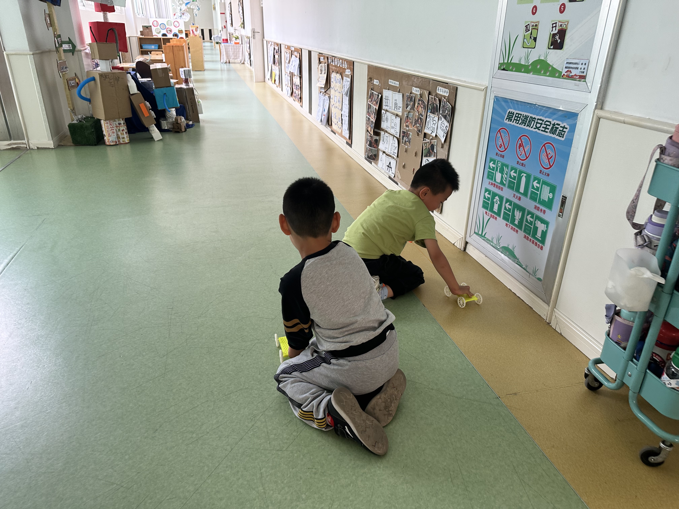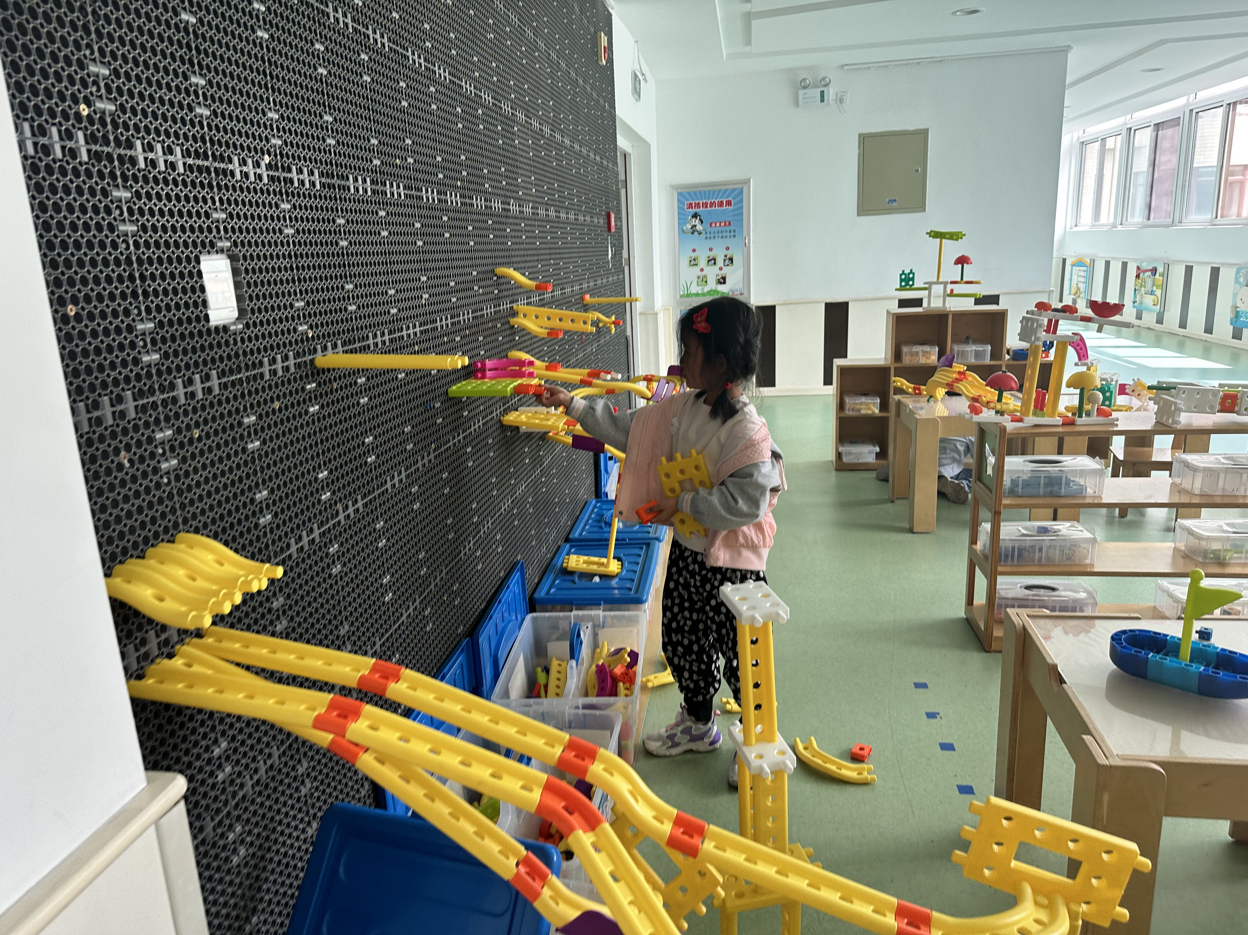
杨佳伊、陈竞泽在智高墙拼搭轨道。
贺健宸、郭煜霖在科探区玩弹力小车。

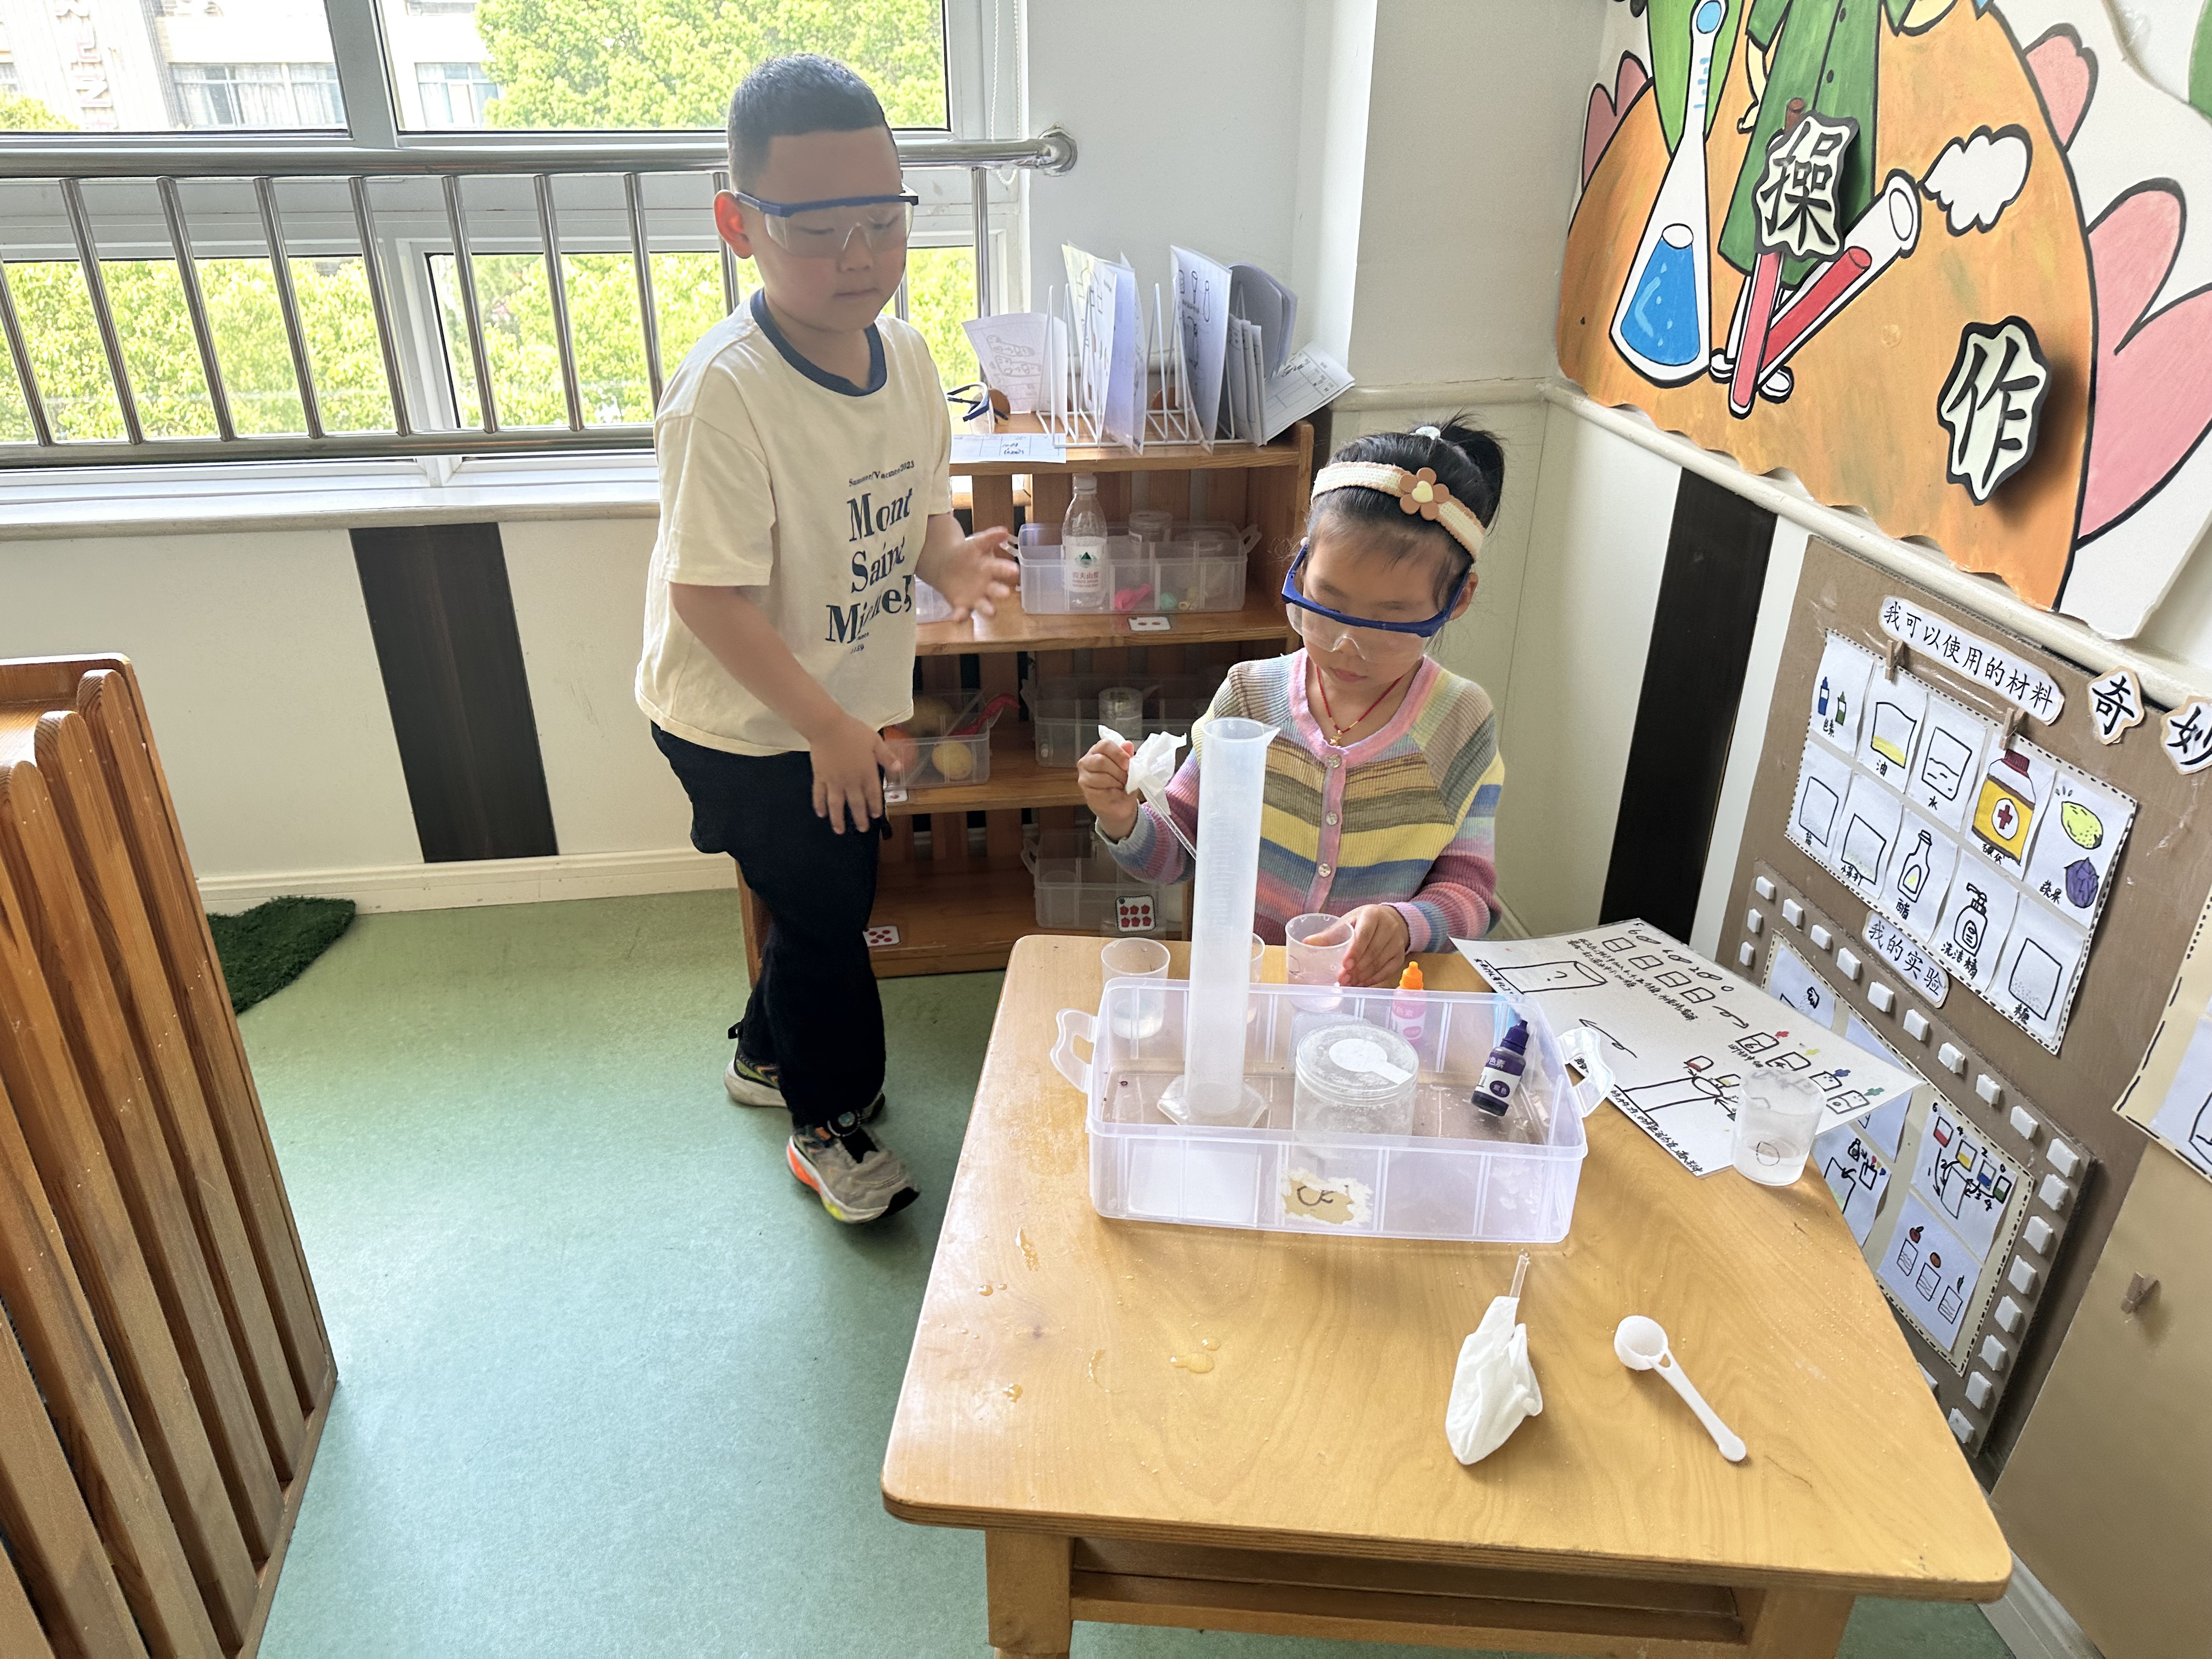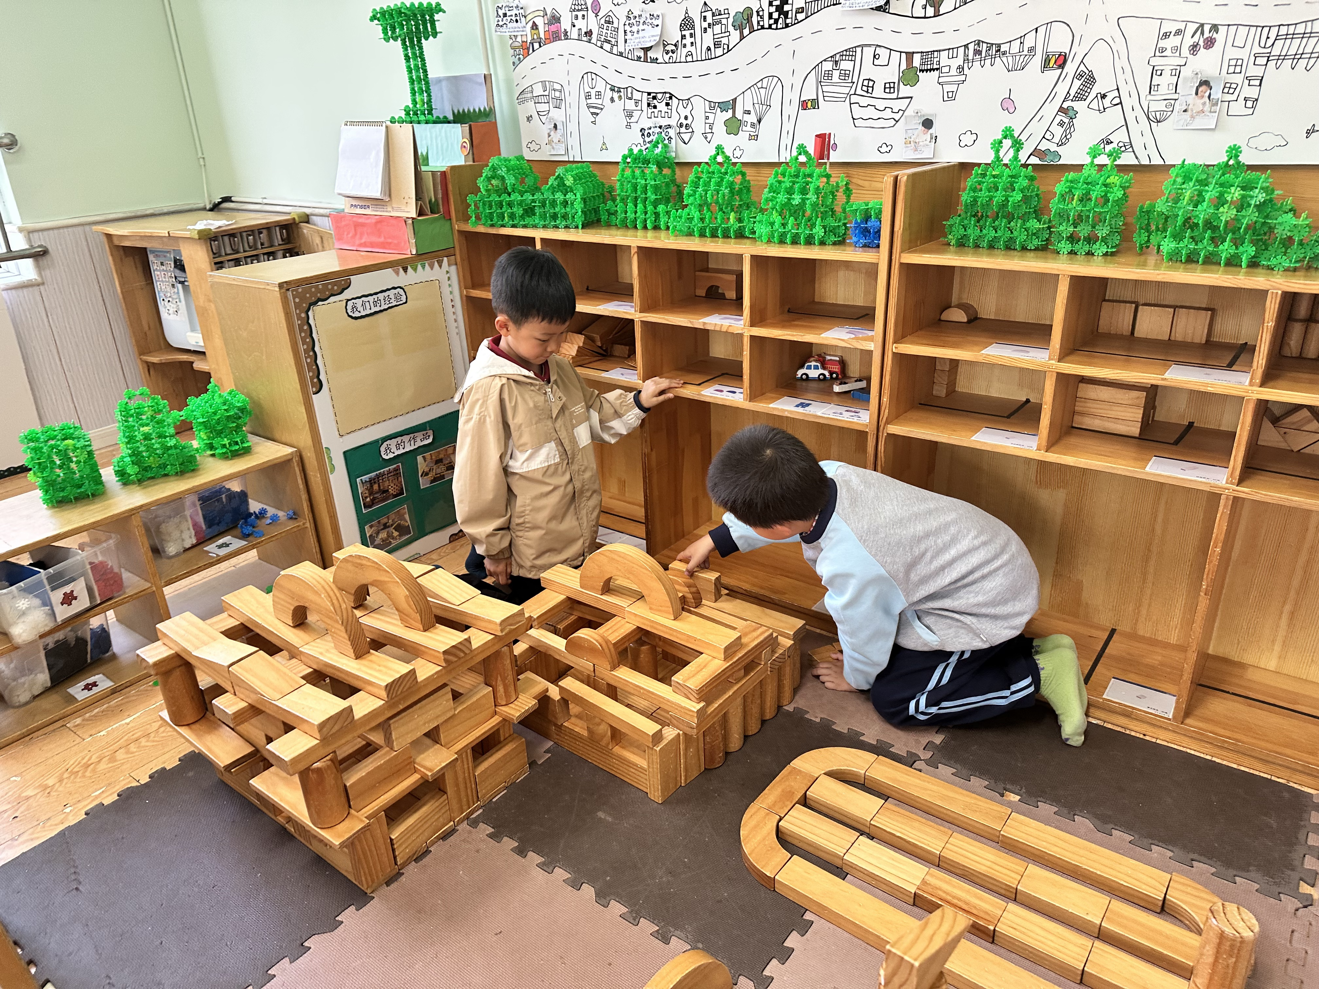
张嘉辰、高羽安在科探区做紫甘蓝实验。
郭颜睿、罗景宸在地面建构拼搭小学。

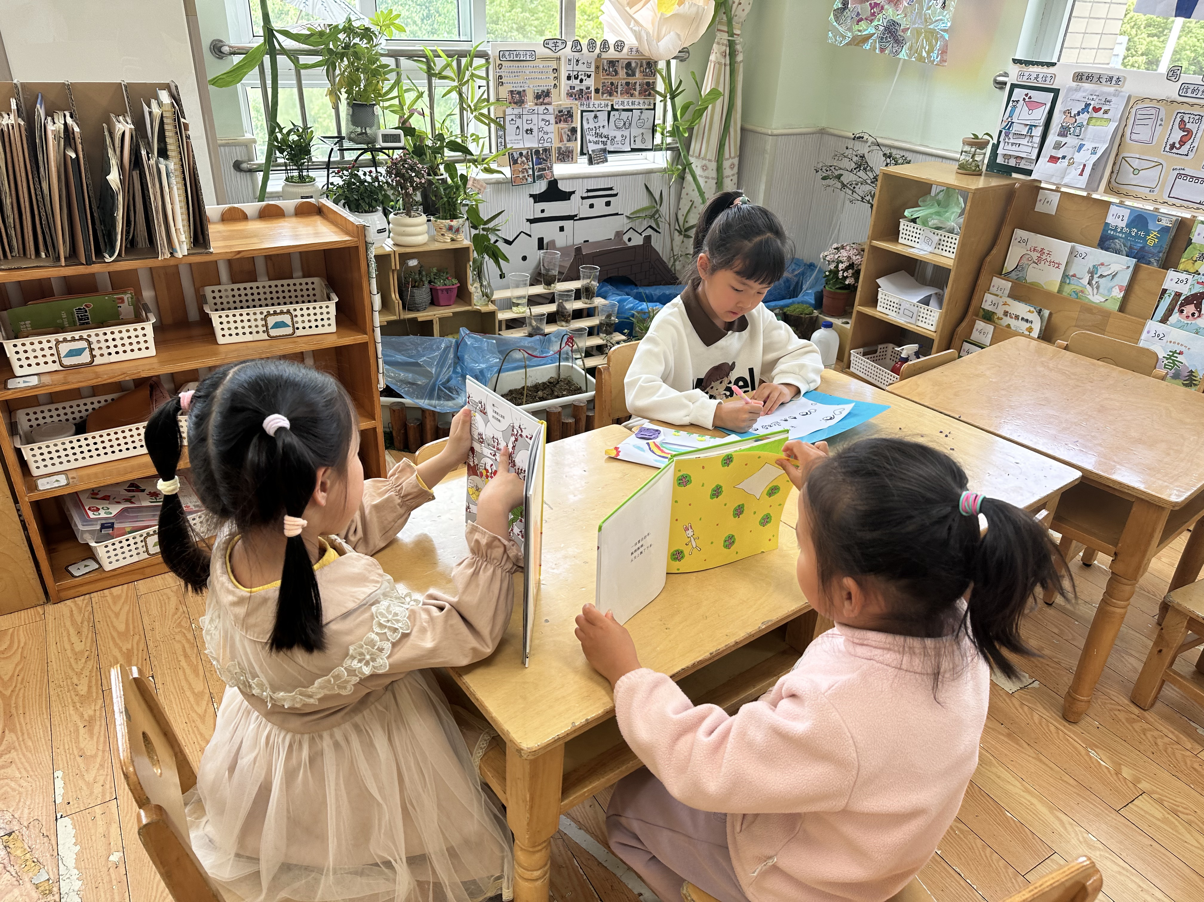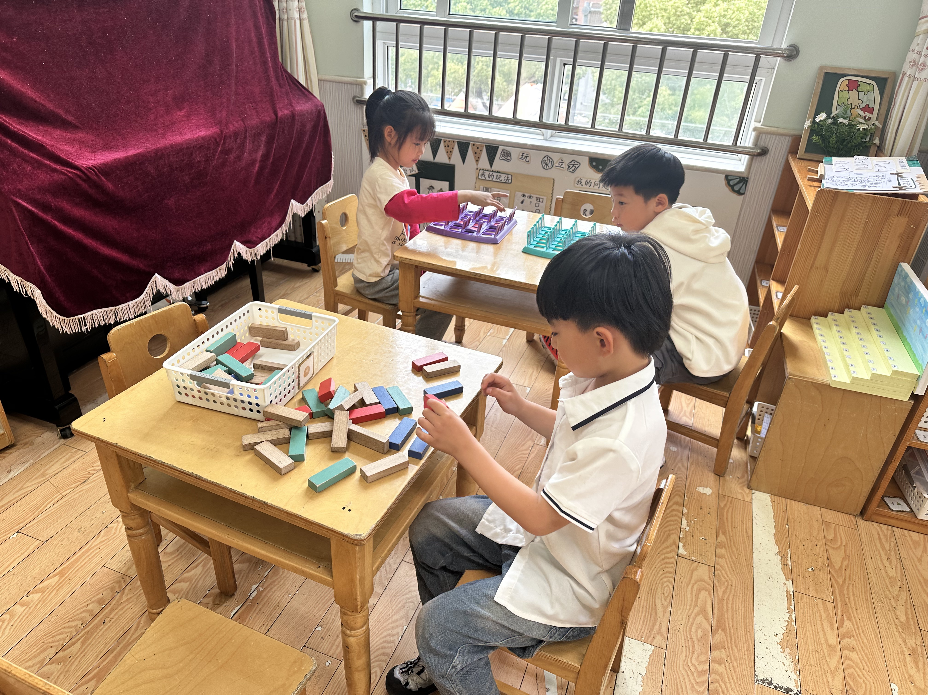
陈艺萱、赵希羽在图书角看书，王紫妍在图书角写信。
李子木、宋恬恬在益智区玩猜猜你是谁，赵明泽在玩多米诺骨牌。

生活活动篇
观察时间：2025.4.27
观察对象：大三班今日来园幼儿
观察者：耿佳、刘恬君、丁丹娜
观察目的：具有良好的生活习惯与生活能力（指向能力）
观察内容：
①坚持午睡
②主动饮用白开水
③游戏后整理好玩具
④按时进餐（点心、午餐）
观察背景：
纵观幼儿在园一日生活中的各种小事 ，已经进行了一段时间的“具有良好的生活习惯与生活能力”观察记录。旨在让幼儿保持有规律的生活，养成良好的作息、饮食、卫生习惯。如：早睡早起、每天午睡、按时进餐、吃好午餐等。
（备注：家园共同合作，才是最高效的方式呀！）
儿童 | 坚持午睡 | 水杯喝完 | 整理好玩具 | 用好点心、吃完午餐
张一嘉 | ★ | ★ | ★ | ★
贺健宸 | ★ | ★ | ★ | ★
秦苏安 | ★ | ★ | ★ | ★
高羽安 | ★ | ★ | ★ | ★
徐佳禾 | ★ | ★ | ★ | ★
肖尧 | ★ | ★ | ★ | ★
杨梦露 | ★ | ★ | ★ | ★
王凝音 | ★ | ★ | ★ | ★
李子木 | ★ | ★ | ★ | ★
焦云舒 | 晚睡 | ★ | ★ | ★
李兴琪 | ★ | ★ | ★ | ★
陈艺萱 | ★ | ★ | ★ | ★
杨佳伊 | ★ | ★ | ★ | ★
朱琪玥 | ★ | ★ | ★ | ★
赵希羽 | ★ | ★ | ★ | ★
陈竞泽 | ★ | ★ | ★ | ★
徐亿涵 | ★ | ★ | ★ | ★
罗景宸 | ★ | ★ | ★ | ★
左轶萱 | 请假
张漪乐 | 请假
王紫妍 | ★ | ★ | ★ | ★
夏天一 | ★ | ★ | ★ | ★
邵崔钰 | ★ | ★ | ★ | ★
郭煜霖 | ★ | ★ | ★ | ★
郭颜睿 | ★ | ★ | ★ | ★
李梓朋 | ★ | ★ | ★ | 不吃猪肝
李伊一 | ★ | ★ | ★ | ★
赵毓宁 | 请假
张嘉辰 | ★ | ★ | ★ | ★
宋恬恬 | ★ | ★ | ★ | 不吃猪肝
秦修诚 | 请假
梁沐棉 | ★ | ★ | ★ | ★
赵明泽 | ★ | ★ | ★ | ★
赵雨泽 | 请假

温馨提示
★春季是手足口病的高发季节，手足口病传染性强，传播途径也很多，如飞沫、咳嗽、打喷嚏、粪便、皮肤或粘膜疱疹液及被污染的手及物品等都会传染，周边学校已发现此病例，因此小朋友周末在家少去密闭的场所，外出到家及时洗手，养成基本的卫生习惯。

